2024年度安阳市龙安区文学艺术界联合会部门预算公开说明

目 录
- 部门概况
一、主要职能
二、部门预算单位构成
第二部分 2024年度部门预算情况说明
一、收入支出预算总体情况明
二、收入预算总体情况说明
三、支出预算总体情况说明
四、财政拨款收支预算总体情况说明
五、一般公共预算支出预算情况说明
六、一般公共预算基本支出情况说明
七、一般公共预算“三公”经费支出预算情况说明
八、政府性基金预算支出情况说明
九、其他重要事项的情况说明
第三部分 名词解释
附件：2024年部门预算表
一、部门收支预算表
二、部门收入预算表
三、部门支出预算表
四、财政拨款收支预算表
五、一般公共预算支出预算表
六、一般公共预算基本支出表
七、支出经济分类汇总表
八、一般公共预算“三公”经费预算表
九、政府性基金预算支出预算表
十、项目支出预算表
十一、部门整体绩效目标表
十二、部门预算项目绩效目标表

第一部分
部门概况

一、部门主要职责
1、配合区委、区政府各项中心工作组织开展文艺创作活动，定期不定期举办各类艺术作品展览、作品研讨、文艺演出以及出版图书等活动；
2、负责辖区内作家、艺术家的普查、登记、建档；
3、发现培育新人，组织举办各类文学艺术讲座，创作反映龙安风貌，具有时代特色，讴歌优秀人物，弘扬民族精神的优秀作品、艺术品，为繁荣龙安文学艺术创作发挥积极作用等。
二、部门预算单位构成
安阳市龙安区文学艺术界联合会部门预算包括局机关本级预算和局属单位预算。

1.安阳市龙安区文学艺术界联合会机关本级。

第二部分
2024年度部门预算情况说明

一、收入支出预算总体情况说明
2024年收入总计49.64万元，支出总计49.64万元，与2023年相比，收、支总计各增加3.28万元，增长6.6%。主要原因：人员经费调整。
二、收入预算总体情况说明
2024年收入合计49.64万元，其中：一般公共预算49.64万元; 政府性基金预算0万元；国有资本经营预算0万元；财政专户管理资金收入0万元；事业收入0万元；事业单位经营收入0万元；上级补助收入0万元；附属单位上缴收入0万元；其他收入0万元。
三、支出预算总体情况说明
2024年支出合计49.64万元，其中：基本支出45.81万元，占92.28%；项目支出3.83万元，占7.72%。
四、财政拨款收支预算总体情况说明
2024年一般公共预算收支预算49.64万元，与 2023年相比，一般公共预算收支预算增加3.28万元，增长6.6%，主要原因：人员经费调整；政府性基金收支预算增加0万元，增长0%，与去年预算数持平。
五、一般公共预算支出预算情况说明
2024年一般公共预算支出年初预算为49.64万元。其中：基本支出45.81万元，占92.28%；项目支出3.83万元，占7.72%。
六、一般公共预算基本支出情况说明
2024年一般公共预算基本支出年初预算为45.81万元，其中：人员经费45.27万元，占98%；公用经费0.54万元，占2%。
七、一般公共预算“三公”经费支出预算情况说明
我部门2024年“三公”经费预算为0万元。2024年“三公”经费支出预算数比2023年增加0万元。
具体支出情况如下：
（一）因公出国（境）费0万元，主要用于单位工作人员公务出国（境）的住宿费、旅费、伙食补助费、杂费、培训费等支出。预算数比2023年增加0万元。与去年预算数持平。
（二）公务用车购置及运行费0万元，其中，公务用车购置费0万元；公务用车运行维护费0万元，主要用于开展工作所需公务用车的燃料费、维修费、过路过桥费、保险费、安全奖励费用等支出。公务用车购置费预算数比2023年增加0万元，与去年预算数持平。公务用车运行维护费预算数比 2023年增加0万元，与去年预算数持平。
（三）公务接待费0万元，主要用于按规定开支的各类公务接待（含外宾接待）支出。预算数比 2023年增加0万元。与去年预算数持平。
八、政府性基金预算支出情况说明
我部门2024年没有使用政府性基金预算拨款安排的支出。
九、其他重要事项的情况说明
（一）机关（事业）运行经费支出情况
2024年机关（事业）运行经费支出预算0.54万元，主要保障机构正常运转及正常履职需要所需支出，包含公用经费、公务交通补贴、工会经费、职工福利等。
（二）政府采购支出情况
2024年政府采购预算安排0万元，其中：政府采购货物预算0万元、政府采购工程预算0万元、政府采购服务预算0。
（三）绩效目标设置情况
我部门2024年预算项目从年度履职目标、年度主要任务、工作目标管理、预算和财务管理、绩效管理、重点工作任务完成、履职目标实现、履职效益、满意度等方面设置了部门整体绩效目标。部门整体纳入预算绩效管理的资金总额为49.6万元，其中基本支出 45.8万元，项目支出3.8万元。年度履职目标为坚持以人民为中心的工作导向，大力弘扬社会主义核心价值观，团结引导广大文艺工作者为龙安文学艺术创作发挥积极作用。
我部门（单位）2024年预算项目共3个，资金总额 3.8万元，均分别从项目成本、项目产出、项目效益、项目满意度等方面按要求设置了绩效目标。其中预算支出100万元及100万元以上重点项目共0个，
（四）国有资产占用情况。
2023年末，我部门共有车辆0辆，其中：一般公务用车0辆、一般执法执勤用车0辆、特种专业技术用车0辆，其他用车0辆，其他用车主要是0；单价50万元以上通用设备0台（套），单位价值100万元以上专用设备0台（套）。
（五）专项转移支付项目情况
我部门2024年没有专项转移支付项目。

第三部分
名词解释
一、财政拨款收入：是指同级财政当年拨付的资金。
二、事业收入：是指事业单位开展专业活动及辅助活动所取得的收入。
三、其他收入：是指部门取得的除“财政拨款”、“事业收入”、“事业单位经营收入”等以外的收入。
四、机关运行经费：是指为保障行政单位（含参照公务员法管理的事业单位）运行用于购买货物和服务的各项资金，包括办公及印刷费、邮电费、差旅费、会议费、福利费、日常维修费及一般设备购置费、办公用房水电费、办公用房取暖费、办公用房物业管理费、公务用车运行维护费以及其他费用。
五、用事业基金弥补收支差额：是指事业单位在当年的“财政拨款收入”、“事业收入”、“经营收入”和“其他收入”不足以安排当年支出的情况下，使用以前年度积累的事业基金（即事业单位以前各年度收支相抵后，按国家规定提取、用于弥补以后年度收 支差额的基金）弥补当年收支缺口的资金。
六、基本支出：是指为保障机构正常运转、完成日常工作任务所必需的开支，其内容包括人员经费和日常公用经费两部分。
七、项目支出：是指在基本支出之外，为完成特定的行政工作任务或事业发展目标所发生的支出。
八、“三公”经费：是指纳入同级财政预算管理，部门使用财政拨款安排的因公出国（境）费、公务用车购置及运行费和公务接待费。其中，因公出国（境）费反映单位公务出国（境）的住宿费、旅费、伙食补助费、杂费、培训费等支出；公务用车购置及运行费反映单位公务用车购置费及租用费、燃料费、维修费、过路过桥费、保险费、安全奖励费用等支出；公务接待费反映单位按规定开支的各类公务接待（含外宾接待）支出。
附件：2024年部门预算表

预算01表
2024年单位收支预算表
单位名称： | 安阳市龙安区文学艺术界联合会
收入 |  | 支出
项目 | 金额 | 项目 | 金额
一、一般公共预算 | 49.6 | 一、一般公共服务 | 40.46
其中：财政拨款 | 49.6 | 二、外交
二、政府性基金预算拨款收入 |  | 三、国防
三、国有资本经营预算拨款收入 |  | 四、公共安全
四、财政专户管理资金收入 |  | 五、教育
五、事业收入 |  | 六、科学技术
六、事业单位经营收入 |  | 七、文化旅游体育与传媒
七、上级补助收入 |  | 八、社会保障和就业 | 3.44
八、附属单位上缴收入 |  | 九、社会保险基金支出
九、其他收入 |  | 十、卫生健康 | 1.57
 |  | 十一、节能环保
 |  | 十二、城乡社区事务
 |  | 十三、农林水事务
 |  | 十四、交通运输
 |  | 十五、资源勘探信息等
 |  | 十六、商业服务业等
 |  | 十七、金融支出
 |  | 十九、援助其他地区支出
 |  | 二十、自然资源海洋气象等支出
 |  | 二十一、住房保障支出 | 4.17
 |  | 二十二、粮油物资储备支出
 |  | 二十三、国有资本经营预算
 |  | 二十四、灾害防治及应急管理
 |  | 二十七、预备费
 |  | 二十九、其他支出
 |  | 三十、转移性支出
 |  | 三十一、债务还本支出
 |  | 三十二、债务付息支出
 |  | 三十三、债务发行费用支出
 |  | 三十四、抗疫特别国债安排的支出
本 年 收 入 合 计 | 49.64 | 本 年 支 出 合 计 | 49.64
上年结转结余 |  | 年终结转结余
收 入 总 计 | 49.64 | 支 出 总 计 | 49.64

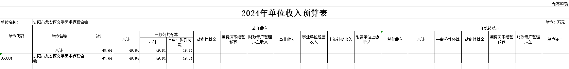

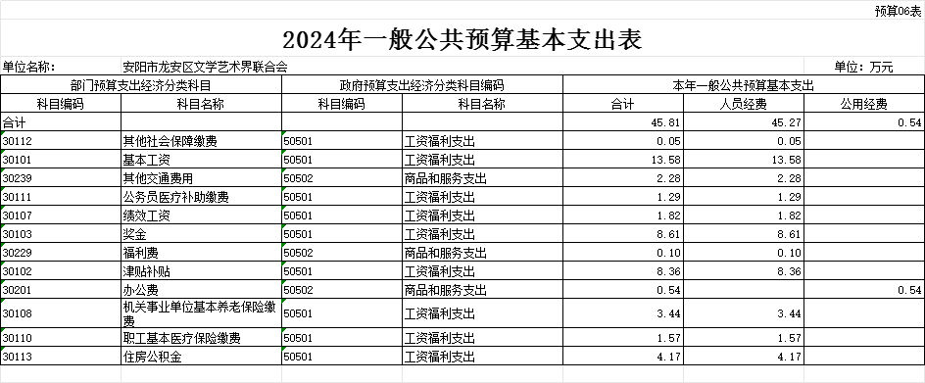

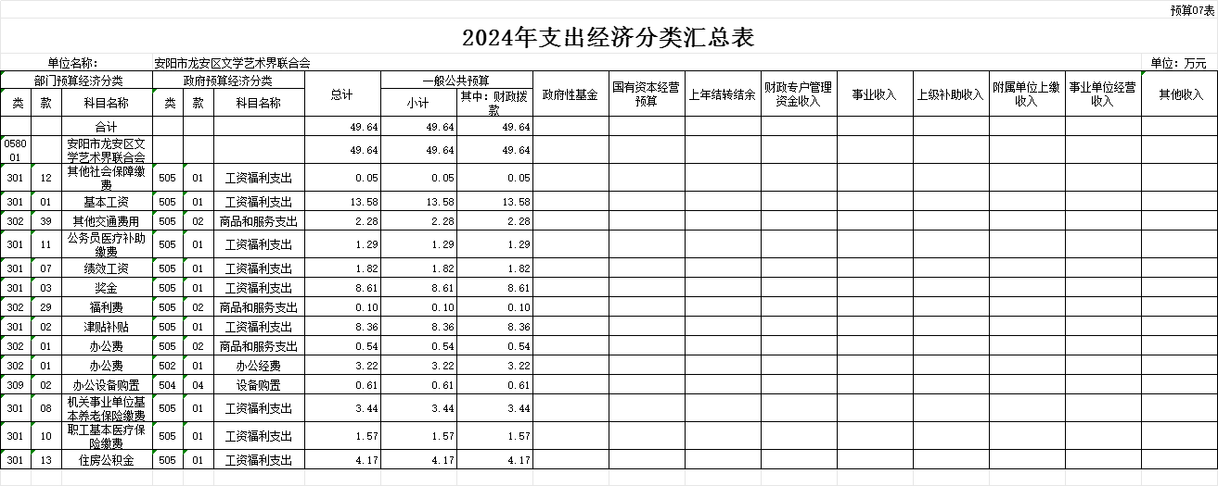
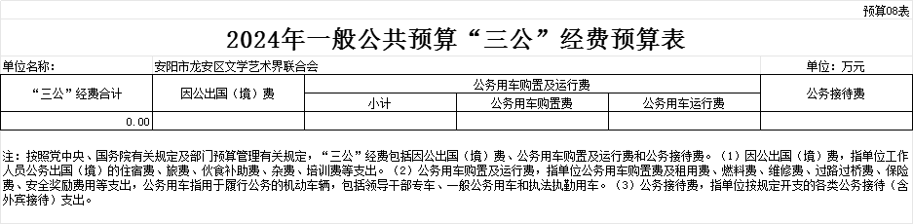

本单位没有2024年一般公共预算“三公”经费资金

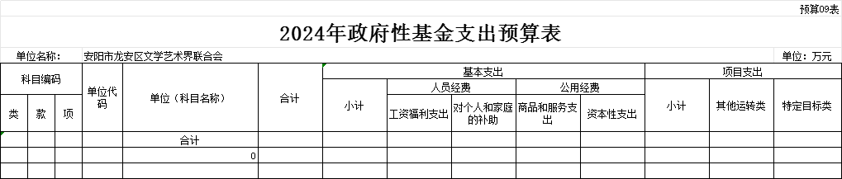

本单位没有2024年政府性基金预算资金

